Dida-Juhel Quentin 2 TS SN

**Revue de projet**

Sommaire :

1. Présentation
2. Visuel de l’application technicien
3. Conclusion

1 Présentation :

Le but de ce projet, est de créer une application Windows dans le but de pouvoir gérer les accès dans un établissement scolaire. Pour cela chaque porte est équipée d’une gâche avec lecteur RFID. Un des exemples d’utilité qui est donné c’est pour la salle de sport afin de savoir si les étudiants ont été 3h en salle de sport en enregistrent l’heure et la date d’entrée et de même pour la sortie. Mon rôle dans ce projet, est celui du technicien c’est-à-dire d’associer un lecteur à une porte.

La base de temps, donnée pour ce projet est de six mois. La partie du technicien de l’application Windows, est censé pourvoir modifier des informations concernant une porte et un lecteur directement sur la base de données, afin que l’ouverture de la porte soit possible par la suite. Dans la base de données, plusieurs tables ont été créer afin de servir les fonctionnalités demandées dans ce projet. Pour cela, l’étudiant 1 en charge de la BDD à créer 5 tables : service ; chambre ; utilisateurs ; utilisateurs_appli ; acces. Le technicien interviendra, dans la table acces et la table service. Car si un capteur est mal attribué, à une porte alors le risque est que lorsqu’un élève arrive au niveau de sa chambre par exemple et qu’il souhaite badger afin de rentrer dans ladite chambre le badge ne sera donc pas compatible.

En ce qui concerne, la partie du sport on récupérera l’heure et la date d’entrée mais aussi, l’heure et la date de sortie afin de savoir si chaque étudiant à bien pratiquer le sport trois heures par semaine. Si le nombre d’heure, n’est pas respecté le gestionnaire pourra envoyer un message à l’étudiant concerné pour lui dire qu’il n’a pas effectué ces trois heures de sport de la semaine.

La base de données étant désormais définitive, nous allons pour chacun avec un accès différent modifier ladite base. Pour ma part il s’agira de gérer la partie qui concerne le technicien. Le but, est que chaque lecteur associé communique avec la basée de données pour vérifier que le badge scanner est le bon pour cette porte.

2 Visuel de l’application technicien :

Sur cette vue l’on peut voir deux cases une pour la porte et l’autre le lecteur, et enfin un bouton associer afin de réaliser l’association.

3 Diagramme UML :

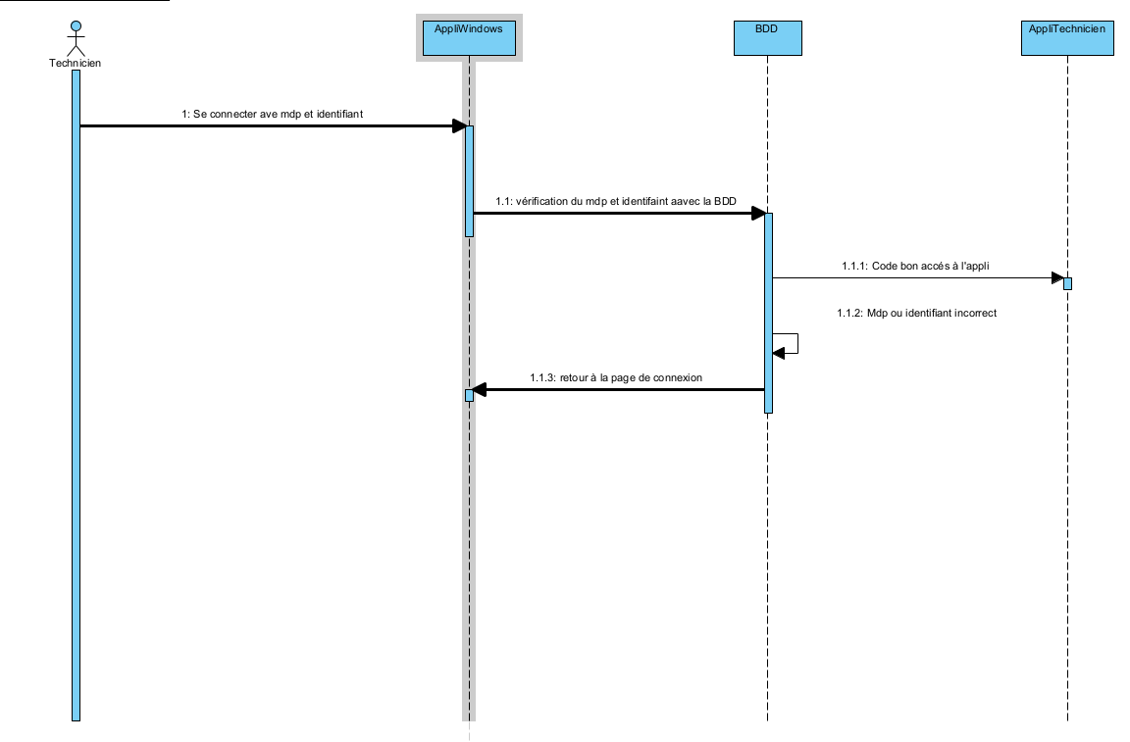

Ceci, est le diagramme UML de la partie technicien dont je m’occupe dans ce projet.

4 Conclusion :

Nous pouvons en conclure que pour ce projet à l’heure actuel l’application technicien n’est pas encore fonctionnelle.